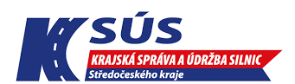

Technická specifikace
Mapa:
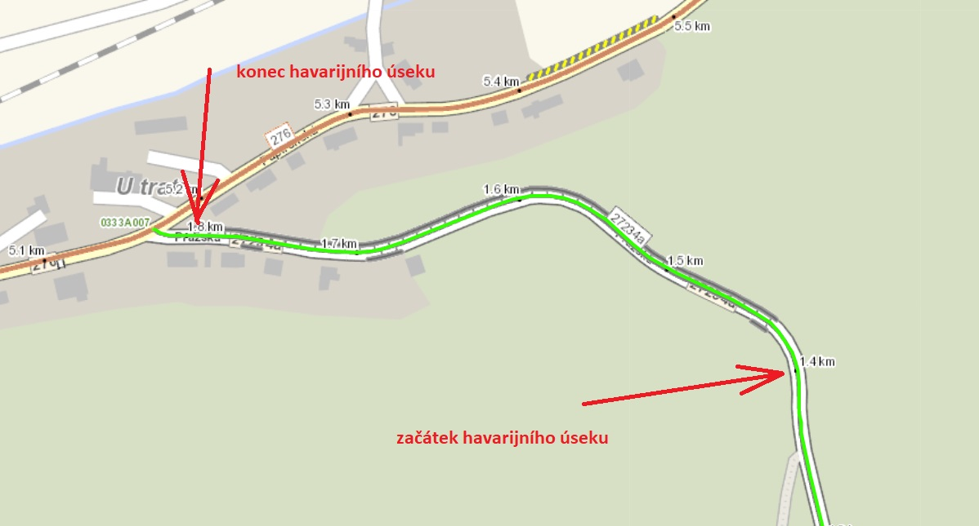

Název akce: III/27234a Bělá pod Bezdězem – oprava opěrné zdi - PD

Provozní staničení (CleveRA) a délka úseku: km 1,470 – 1,690, délka 220 m
CleveRa verze 2107,
III/27234a staničení: km 1,470 – km 1,690 mezi uzlovými body 0333A166 a 0333A007, délka úseku cca 220m

Předmět díla:
Předmětem díla je vypracování PD na rekonstrukci stávající opěrné zdi, která je dlouhodobě v havarijním stavu, zajištění odvodnění povrchu vozovky a rubu opěrné zdi, záchytného bezpečnostního zařízení a vodorovného dopravního značení.
Současná opěrná zeď vykazuje četné poruchy – trhliny, deformace, porušení zdiva, místy totální rozpad konstrukce, odvodnění není dostatečně funkční. Na vozovce silnice se projevuje pokles, vyrovnaný pouze další vrstvou ACO. Předpokládá se provedení hydro-geologického průzkumu pro návrh rekonstrukce opěrné zdi. Opěrná zeď zajišťuje stabilitu silnice III/27234a v klesání před začátkem města Bělá pod Bezdězem. Výška opěrné zdi je 1 – 3 m. Stávající opěrná zeď je tvořena pískovcovým a čedičovým zdivem, v kombinaci s pozdějšími opravami prostým betonem. Římsa je novější, železobetonová se záchytným bezpečnostním zařízením, svodidly. Zdí prochází klenutý propustek o rozpětí cca 190 cm.

Jedná se o kompletní zajištění rekonstrukce opěrné zdi u silnice III/27234a, která je v havarijním stavu. V celém úseku se předpokládá kompletní rekonstrukce opěrné zdi – náhrada stávajícího kamenného zdiva jinou konstrukcí, obnova odvodňovacího systému, osazení záchytného bezpečnostního zařízení ( svodidla ). Na celém úseku se obnoví ložná a obrusná vrstva vozovky a vodorovné dopravní značení.

Projektová dokumentace bude vyhotovena dle směrnice pro dokumentaci staveb pozemních komunikací, účinné od 01.08.2022: http://www.pjpk.cz/data/USR_001_2_11_METODICKE_POKYNY/SDS_PK_2022_final.pdf
Zhotovitel bere na vědomí, že součástí předmětu díla je kompletní řešení odvodnění.
Zhotovitel bere na vědomí, že součástí položky průzkumy soupisu prací jsou i kamerové zkoušky případné dešťové kanalizace.
Návrh opravy/rekonstrukce, bude vycházet z výsledků diagnostiky vozovky se zatříděním PAU
Předmětem díla jsou opravy všech propustků a mostních objektů v definovaném úseku.
Součástí akce bude také zajištění smluv pro přeložení inženýrských sítí a řešení kompletního majetkoprávního vypořádání stavby. Majetkoprávní vypořádání stavby je součástí předmětu plnění a bude prováděno v souladu s platným Metodickým pokynem pro výkon majetkoprávní přípravy dopravních staveb Středočeského kraje, schváleným Zastupitelstvem kraje.
Součástí rozpočtu stavby bude i položka na opravu objízdných tras v rozsahu po dohodě s Objednatelem.
Zhotovitel bude projektovat stavební objekty KSÚS s koordinací záměrů místní samosprávy a ostatních investorů. V případě potřeby zařadit stavební objekty příslušející jinému investorovi, bude objednáno zvlášť a projekční práce si bude hradit příslušný investor nezávisle na tomto smluvním vztahu. Případná společná realizace SO různých investorů, bude na základě smlouvy o spolupráci veřejných zadavatelů a je čistě v kompetenci Objednatele.
Oprava může být realizována po etapách. Součástí plnění je DIO, včetně jeho projednání.

Termíny pro předkládání PD:
DUSP koncept: nejpozději do 4 měsíců od podpisu Smlouvy.
DUSP čistopis: nejpozději do 1 měsíce od obdržení písemných připomínek ke konceptu DUSP od Objednatele.
Podání žádosti o vydání společného rozhodnutí: nejpozději do 3 měsíců od vydání čistopisu DUSP. Žádost bude podána KOMPLETNÍ, včetně stanovisek správců sítí a DOSS, zejména policie ČR. V případě podání žádosti bez uvedených stanovisek a náležitostí, upozorňuje investor, že bude považovat plnění za nekompletní, tudíž neakceptovatelné a zhotoviteli bude plynout lhůta prodlení s plněním, jenž je sankciována.
PDPS: nejpozději do 2 měsíců od vydání pravomocného společného rozhodnutí (ÚR/SP) nebo písemné výzvy Objednatele k zahájení plnění na této dílčí části služeb.
Autorský dozor: na výzvu objednatele, do kolaudace stavby.
Předpokládané stavební náklady: 40 000 000 kč bez DPH
Kontakty: Tomáš Pecka, projektový manažer staveb, tel.: 736 623 713, email: tomas.pecka@ksus.cz

Zpracoval: Tomáš Pecka

Fotodokumentace: